統計計算與模擬HW3

#1

$$I=\int_{-20}^{20}{e^{-|x|}}dx=2\int_{0}^{20}{e^{-x}dx=2(1-e^{-20})}$$

欲以Monte Carlo Method及 importance sampling來模擬上式積分

每次以1000個隨機亂數模擬積分值，共做5000次分別計算平均及變異

#Monte Carlo Method (With Laplace distribution) :

積分中的 ${ e}^{-|x|}$ 可轉換為 $2× \frac{1}{2}e^{-|x|}$，其中 $\frac{1}{2}e^{-|x|}$ 即為Laplace(0,1)分配

則積分值 $I=\int_{-20}^{20}{e^{-|x|}}dx=2\int_{-20}^{20}{ \frac{1}{2}e^{-|x|}}dx=2P(-20<X<20)$

令指標函數 $I_{\left(-20,20\right)}\left(x\right)=\left\{\begin{aligned}1 ;if-20<x<20 \\ 0 ; otherwise\end{aligned}\right.$

則 $P\left(-20<X<20\right)=E(I_{\left(-20,20\right)}\left(x\right))$，因此根據大數弱法則

可以用 $\frac{1}{n}\sum_{i=1}^{n}{I_{\left(-20,20\right)}\left(x_{i}\right)}$ 估計 $E(I_{\left(-20,20\right)}\left(x\right))$，即是我們要算的積分值

算出的平均及變異數分別是( 2 , 0 )

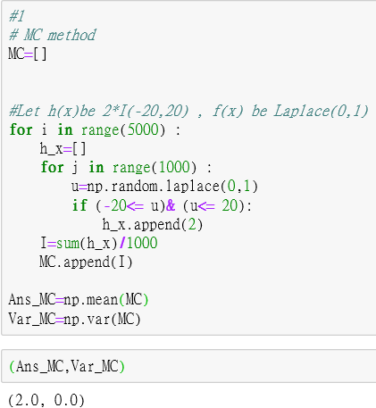

# importance sampling using proposal $N\left(0,1\right) \& N(0,5)$

分別使用 $N\left(0,1\right) \& N(0,5)$ 作為替代分配，則 :

$$I=\int_{-∞}^{∞}{2×I_{\left(-20,20\right)}\left(x\right) \frac{1}{2}e^{-\left|x\right|}}dx=\int_{-∞}^{∞}{2×I_{\left(-20,20\right)}\left(x\right)\frac{\frac{1}{2}e^{-\left|x\right|}}{\frac{1}{\sqrt{2π}}e^{-\frac{x^{2}}{2}}}} \frac{1}{\sqrt{2π}}e^{-\frac{x^{2}}{2}} dx$$ $=\int_{-∞}^{∞}{2×I_{\left(-20,20\right)}\left(x\right)\frac{\frac{1}{2}e^{-\left|x\right|}}{\frac{1}{\sqrt{10π}}e^{-\frac{x^{2}}{10}}}} \frac{1}{\sqrt{10π}}e^{-\frac{x^{2}}{10}} dx$

改寫 $I=E_{N\left(0,1\right)}\left( 2×I_{\left(-20,20\right)}\left(x\right)\frac{\frac{1}{2}e^{-\left|x\right|}}{\frac{1}{\sqrt{2π}}e^{-\frac{x^{2}}{2}}} \right)=E_{N\left(0,5\right)}( 2×I_{\left(-20,20\right)}\left(x\right)\frac{\frac{1}{2}e^{-\left|x\right|}}{\frac{1}{\sqrt{10π}}e^{-\frac{x^{2}}{10}}} )$

用大數弱法則分別以 $\frac{1}{n}\sum_{i=1}^{n}{I_{\left(-20,20\right)}\left(x_{i}\right)\frac{\frac{1}{2}e^{-\left|x_{i}\right|}}{\frac{1}{\sqrt{2π}}e^{-\frac{x_{i}^{2}}{2}}}}$、 $\frac{1}{n}\sum_{i=1}^{n}{I_{\left(-20,20\right)}\left(x_{i}\right)\frac{\frac{1}{2}e^{-\left|x_{i}\right|}}{\frac{1}{\sqrt{10π}}e^{-\frac{x_{i}^{2}}{10}}}}$

估計期望值，即是所求

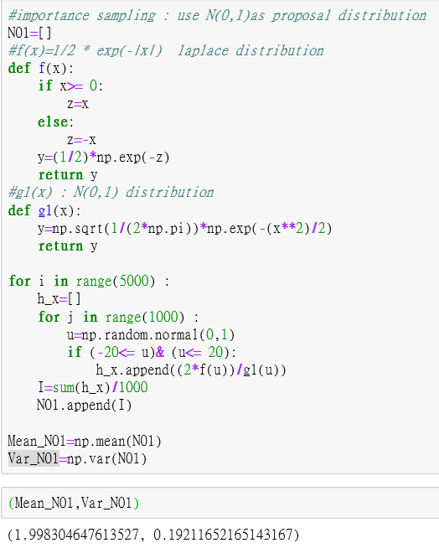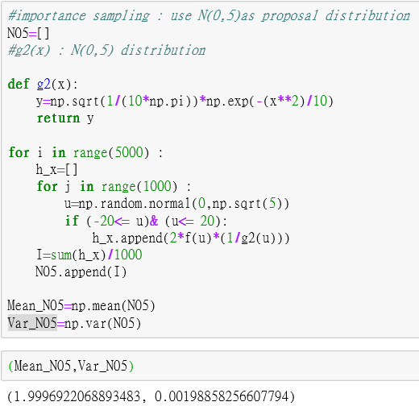

平均及變異數分別是 $N\left(0,1\right) :(1.9983, 0.1921)$， $N\left(0,5\right) :(1.9996, 0.0019)$

平均數最接近是MC Method，其次是N(0,5)、N(0,1) ($I=2-2e^{-20}≒2$)

變異數最低是MC Method 值為0

因為 $h\left(x\right)=2×I_{\left(-20,20\right)}\left(x\right)$ 值不會因 $x$ 而改變，而importance sampling會有

$w\left(x\right)=f(x)/g(x)$，會隨著 $x$ 而改變，其中又以N(0,5)變異數較小

#2

$I=\int_{3}^{∞}{ϕ\left(x\right)dx=P\left(X>3\right)，X\sim N\left(0,1\right)}$

分別以Monte Carlo 及 importance sampling with $N\left(4,1\right)$ 模擬上式積分

每次以100個隨機亂數模擬積分值，共重複100000次，再比較平均及變異

# MC Method ( With N(0,1) )

以N(0,1)生成隨機亂數，以 $\frac{1}{n}\sum_{i=1}^{n}{I_{\left(3,∞\right)}\left(x_{i}\right)}$ 估計 $P\left(X>3\right)$

平均數為0.0013473，變異數為0.0000134

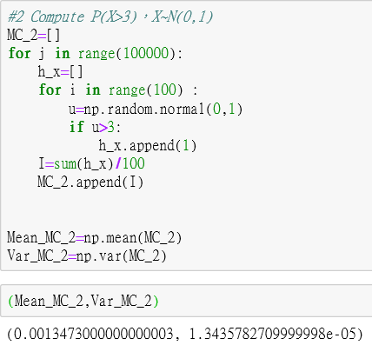

# importance sampling ( With N(4,1) )

以N(4,1)生成隨機亂數，以 $\frac{1}{n}\sum_{i=1}^{n}{I_{\left(3,∞\right)}\left(x_{i}\right)\frac{\frac{1}{\sqrt{2π}}e^{-\frac{x_{i}^{2}}{2}}}{\frac{1}{\sqrt{2π}}e^{-\frac{{\left(x_{i}-4\right)}^{2}}{2}}}}$ 估計 $P\left(X>3\right)$

平均數為0.0013492，變異數為0.0000000955

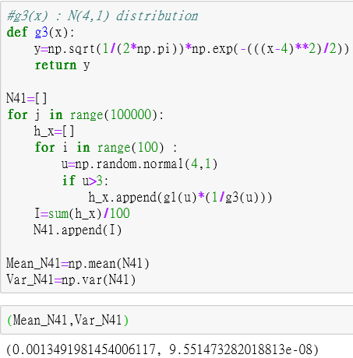



再比較這兩種方法，兩種方法平均數差不多，而importance sampling with N(4,1)的變異數較小，信賴區間也較窄，因為 $w\left(x\right)=\frac{f\left(x\right)}{g\left(x\right)}{=e}^{\frac{-6x+15}{2}}<1$，故用importance sampling with N(4,1) 可以得到較有效的估計。